Änderungen im aktuellen Release von Catalist (1.2.1.33)

Stand: 01.02.2016

# Angebote

## Per E-Mail an Kunden senden

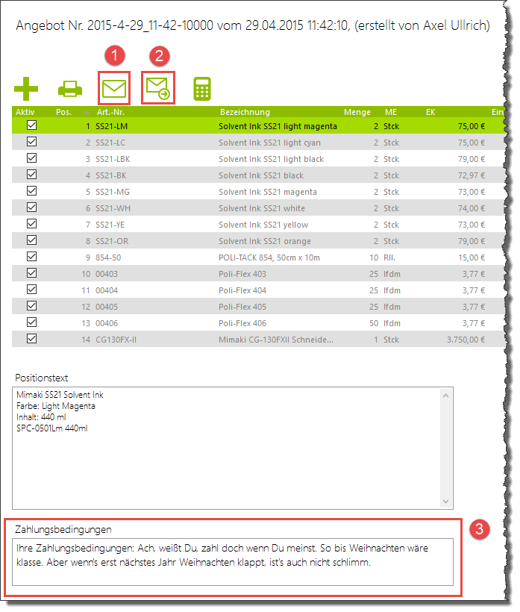

Ihr könnt jetzt Angebote als E-Mail Anhang an Kunden senden. Dazu auf das Brief Symbol (1) klicken und im nächsten Fenster dann den Empfänger der Nachricht auswählen.

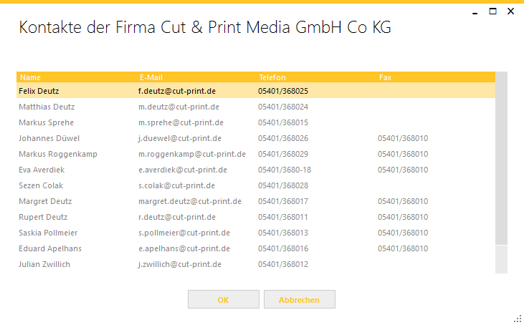

Mit ***OK*** öffnet sich jetzt der PDF Viewer Eures Vertrauens und Ihr könnt noch einen Blick auf das Angebot werfen. Wenn Ihr den Viewer schließt, sollte das Fenster zum Bearbeiten der E-Mail angezeigt werden:

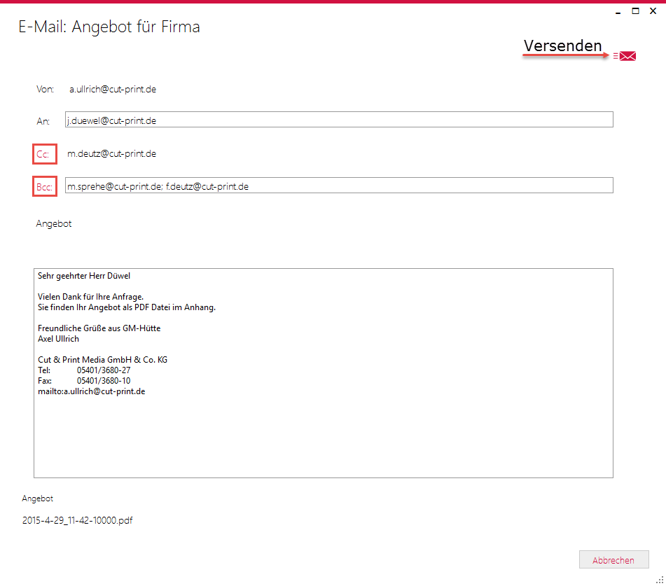

Der Absender wird automatisch eingefügt und den primären Empfänger habt Ihr eben ausgewählt. Es lassen sich aber weitere Empfänger in die Cc und Bcc-Listen aufnehmen.

Noch einmal zur Erinnerung: Cc steht für ***Carbon Copy***, was in etwa unserer Blaupause entspricht. Übersetzt bedeutet das, Leute, die in dieser Liste stehen, bekommen eine Kopie der Mail und jeder kann sehen, dass der die bekommen hat.

Bcc heißt dagegen ***Blind Carbon Copy*** und das lässt sich (recht frei) mit unsichtbarer Blaupause übersetzen. Wer in dieser Liste steht, bekommt, wie die übrigen Empfänger auch, eine Kopie der Mail aber im Unterschied zum Cc bekommt das keiner mit.  
In die Bcc-Liste kommen also all diejenigen, von denen keiner wissen soll, dass die auch im Verteiler sind.

Hinzufügen funktioniert so, wie man es aus anderen E-Mail Programmen kennt, mit einem Klick entweder auf Cc oder Bcc.

Löschen geht auch. Dazu einfach in die Empfänger klicken und dann ***Backspace*** drücken. Das entfernt den letzten Empfänger in der Liste.

## Das Angebot als Bestellung an einen Kollegen senden



Klickt man den Briefumschlag mit dem kleinen Pfeil (2) an, macht das Programm aus dem Angebot eine Bestellung und Ihr könnt einen Kollegen auswählen, der sich drum kümmern soll:

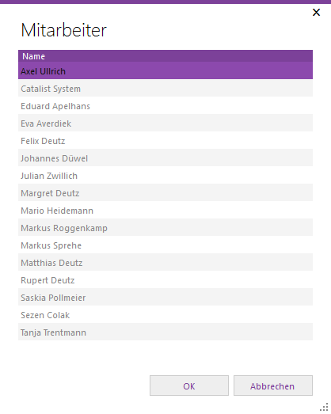

Hier wird nicht noch extra ein E-Mail Fenster angezeigt, sondern es geht direkt an den Kollegen. Der Absender (also Du selbst) bekommst die Mail automatisch in Cc, damit Du das mit der Bestellung morgen auch noch weißt.

Bestellungen unterscheiden sich von Angeboten in zwei Punkten: Erstens heißt das Angebot jetzt Bestellung und zweitens werden alle Artikeltexte entfernt. Das macht Bestellungen kurz und übersichtlich und Papier sparen tut‘s auch:

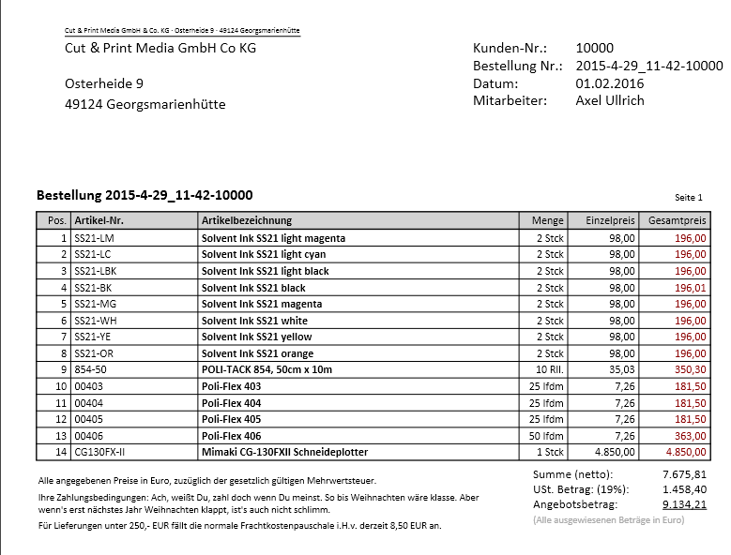

## Anpassbarer Text für die Zahlungsbedingungen

Wenn Ihr ein neues Angebot erfasst, werden dafür zunächst die Zahlungsbedingungen aus SAGE festgelegt. Der Text lässt sich aber nachträglich in den Angebotsdetails ändern. Johannes findet das super, ich hoffe Ihr auch …

